№ 34

03.10.2018г
д.Амба

Газета Скалинского сельсовета

Уважаемые односельчане!

Дорогие пенсионеры!
Примите самые искренние поздравления с Международным днем пожилых людей!
Для всех нас это особый праздник. В нем – тепло и сердечность, уважение и любовь.
Этот праздник – символ единства и преемственности поколений, связи времен.
Крепкого вам здоровья, благополучия, счастья! И пусть всегда с вами рядом будут любящие и заботливые дети, внуки, друзья. Живите долго и счастливо!

С.В. Яшенькин- Глава Скалинского сельсовета
Ю.А. Токарева- Председатель Совета ветеранов
Н.Н. Апатьева- Председатель женсовета
----------------------------- ------------------------- ----------------------------------

Уважаемые односельчане!
От всей души поздравляем пенсионеров, родившихся в октябре!
Позвольте Вас поздравить с Днем Рождения!
И пожелать здоровья и тепла.
Чтоб согревала Вас любовь детей и внуков,
И чтобы жизнь Вас радовать могла.
Пусть будет много дней, залитых солнцем,
Пусть чаще телефон у Вас звонит.
И детский смех звенит в квартире Вашей,
И пусть Ваш ангел Вас всегда хранит!
с Днем Рождения!

Загребельная З.Ф. - 10.10.  Алифанова Е.Д. - 06.10.  Балабанова Л.И. - 17.10. | Скуратова Л.Г. - 13.10.  Зибрева Н.М.- 13.10  Болеева Л.И. 21.10. | Макаров А.С. - 01.10.  Черепанов В.В. - 02.10.  Кочкарев А.П. - 07.10.  Бурмистров А.В. - 05.10.
С. В. Яшенькин - Глава Скалинского сельсовета
Ю.А. Токарева- Председатель Совета ветеранов
Н.Н. Апатьева- Председатель женсовета

============== =============== ===============

Уважаемые жители Скалинского сельсовета!
С 1 по 31 октября Росстат проводит пробную перепись населения. Она проходит в два этапа: до 10 октября вы сможете заполнить анкету через Госуслуги, а до 31 октября лично подтвердить переписчику, что прошли опрос.
Электронные переписные листы могут заполнить все пользователи Госуслуг с подтвержденной учетной записью. Лично ответить на вопросы переписчика или посетить переписные участки смогут только жители нескольких регионов.

УВАЖАЕМЫЕ ГРАЖДАНЕ, ПРОЖИВАЮЩИЕ НА ТЕРРИТОРИИ СКАЛИНСКОГО СЕЛЬСОВЕТА!
В связи с массовым проведением работ по уборке урожая и подготовке приусадебных участков к зиме, напоминаем вам, что противопожарным регламентом и правилами благоустройства Скалинского сельсовета строго запрещается сжигание мусора и растительных остатков открытым способом (в том числе в бочках) на территории сельсовета, в том числе – на территории частных землевладений и прилегающих к ним территориях!
Силами сотрудников МЧС и Административной комиссией проводятся рейды с целью профилактики и выявления нарушений. Нарушителей ожидает составление административного протокола и ШТРАФ В СУММЕ ОТ 1000 РУБЛЕЙ
Упакованную картофельную ботву и другие отходы растениеводства вывозит кампания Чистый город и МУП «Скалинский ЖКХ» вместе с бытовым мусором.

С уважением, Администрация Скалинского сельсовета.
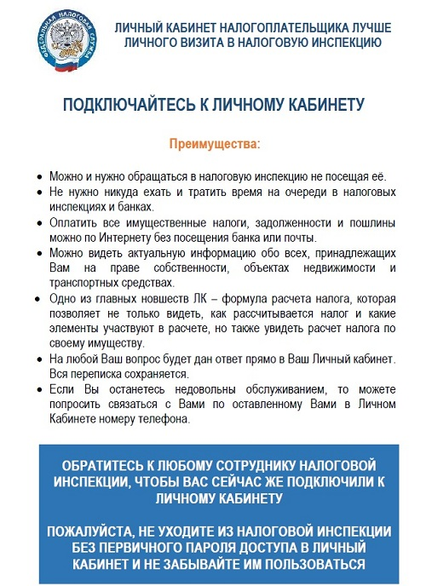
___________________________________

Газета органов местного самоуправления Скалинского сельсовета
Материалы подготовлены: Макаренко Т.Н.Глазунова Ю.В., администрация Скалинского сельсовета
Набор и верстка: Глазунова Ю.В.
Адрес: 633180 Новосибирская область Колыванский район, с. Скала, ул. Чехова-47, тел/факс. 25-266
Тираж 300 экземпляров. Официальный сайт администрации Скалинского сельсовета: skalinskiy.ru

